Предмет Физика Класс 7 Дата 5 марта 2014 года Урок №1

Тема урока: Работа силы, действующей в направлении движения тела

Цель урока:
- К концу урока учащиеся могут рассчитывать величину работы, совершаемой при перемещении тела горизонтально;
- Продолжить формирование мыслительных операций: сравнение, установление причинно-следственных связей; развитие речи, внимания, представлений об окружающем мире; развитие познавательных, эмоциональных и социальных мотивов обучения.
- Воспитание дружеских отношений в коллективе, взаимопомощи, трудолюбия и стремления к получению новых знаний.

Задачи:
- делать выводы на основе анализа документов, материалов учебных пособий;
- способствовать формированию умений выделять главную мысль, устанавливать причинно-следственные связи, сравнивать, конструировать вопросы, составлять план, делать выводы;
- развивать умение учащихся работать в группах;
- развить навыки анализа собственных поступков;

Оборудование: учебник, рабочая тетрадь, сборник задач, проектор, компьютер,
Ход урока:

№ | Вид деятельности | Учитель | Учащиеся | Timer
1 | Организационный момент. Постановка цели урока. | - Приветствие учащихся. Объявление учителем темы и цели урока.  - Тренинг "В чем мне повезло в этой жизни"  Цель: повышение уровня жизненного оптимизма, создание хорошего настроя на работу.  Разбейтесь по парам, расскажите партнеру о том, в чем вам повезло в вашей жизни, поменяйтесь ролями. Поделитесь впечатлениями.  Формирование групп (способ формирования групп (случайный способ) по любимым животным)  Слайд 1  Слайд 2  Слайд 3 | Участвуют в тренинге, участвуют в формировании групп | 5 мин
1 | Составление КУ | Направляет  Слайд 4 | Составляют КУ  Примерные КУ:  - Я умею вычислять механическую работу при перемещении тела горизонтально  - Я вижу взаимосвязь между величинами в формуле работы | 3 мин
2 | Подготовка к основному этапу занятия | Показ слайдов. Вопросы к слайдам  Слайд 5 | Объяснение пословиц и поговорок. Ответы на опросы | 5 мин
3 | Изучение новой темы | Даёт пояснения по приёму «Инструкции» (Выбирают одного лидера из группы и готовят его по параграфу для ответа на вопросы, которые сформируют другие группы)  Слайд 6 | Выполняют задания в группах, формируют вопросы, выбирают лидера, задают и отвечают на вопросы | 15 мин
3 | Выполнение записей по новой теме в тетрадях | Даёт задание | Индивидуально в тетрадях с учебника записывают определение работы, формулу работы, единицы измерения
4 | Закрепление изученного. Решение задач. Самостоятельная работа. | Проверить первичное восприятие и осознанность усвоения нового материала при решении задач  Слайд 7 | Решение 2 задач на вычисление работы силы, действующей в направлении движения тела | 10 мин
4 |  | Раздаёт критерии оценивания решения задач  Слайд 8 |  | 10 мин
5 | Взаимооценивание в парах | Объясняет смысл взаимооценивания  Демонстрирует слайд с решёнными задачами  Слайд 9 | Поменявшись тетрадями, оценивают работы своих одноклассников по заранее сформированным критериям. Выставляют оценки в тетрадях | 3 мин
6 | Домашнее задание | П. 51, составить 3 вопроса по параграфу (письменно, с ответами), Упражнение 30, задача №2  Слайд 10 | Записывают домашнее задание в дневник | 2 мин
7 | Рефлексия | Рефлексия по вопросам:  - Что необычного (плохого, хорошего) я сегодня увидел на уроке?  - Что мне было сложно (легко) выполнить?  - Что я ещё хотел бы узнать по данной теме?  Слайд 11 | Отвечают на вопросы рефлексии, прикрепляют стикеры на доске | 2 мин

Задача 1. Какую работу надо совершить, чтобы положить гантель весом 100 Н на стол высотой 80 см?

Задача 2. Перемещаясь равномерно, ученик массой 40 кг поднял на 2-й этаж школьного здания, находящегося на высоте 3 метров, груз массой 10 кг. Какую работу при этом совершил ученик?

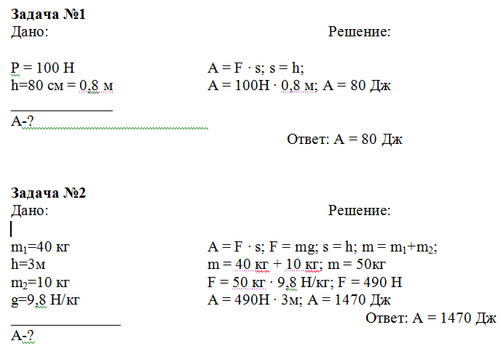

№ | Критерии оценивания решения задачи по физике | 3 | 4 | 5
1 | Правильность записи условия задачи
2 | Верность выполнения перевода единиц
3 | Знание базовых формул
4 | Правильность вывода рабочей формулы
5 | Последовательность решения
6 | Выполнение чертежа (по необходимости)
7 | Верность математических расчетов
8 | Запись ответа
ОЦЕНКА

Зам. директора по УР ___________ Матерова Л.П.

Директор школы _________ Майбах А.Э.

